ВЕСТНИК
Октябрьского МО
Официальный печатный орган Октябрьского
муниципального образования Дергачевского муниципального
района Саратовской области

№ 9 от 10 октября 2026 года РАСПРОСТРАНЯЕТСЯ БЕСПЛАТНО
_____________________________________________________________________________________

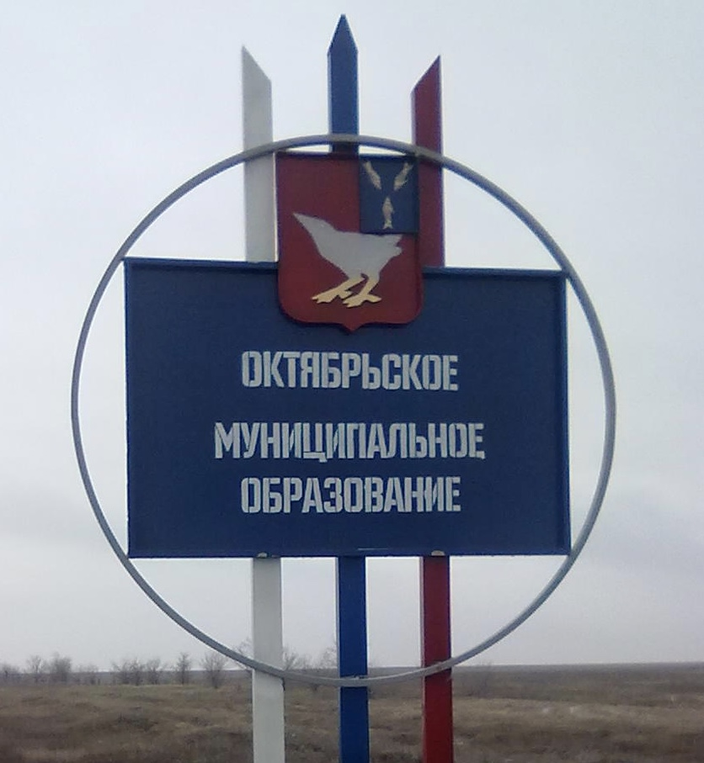
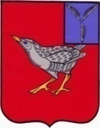

СОВЕТ
ОКТЯБРЬСКОГО МУНИЦИПАЛЬНОГО ОБРАЗОВАНИЯ
ДЕРГАЧЕВСКОГО МУНИЦИПАЛЬНОГО РАЙОНА
САРАТОВСКОЙ ОБЛАСТИ

РЕШЕНИЕ № 495-795
от 09 октября 2026 года

Об избрании главы Октябрьского
муниципального образования
Дергачевского муниципального района

На основании Федерального закона от 20 марта 2025 года №33-ФЗ «Об общих принципах организации местного самоуправления в единой системе публичной власти», Закона Саратовской области от 11 июня 2025 года № 42-ЗСО «О некоторых вопросах организации местного самоуправления в Саратовской области и признании утратившими силу некоторых законодательных актов Саратовской области и отдельных положений законодательных актов Саратовской области», руководствуясь Уставом Октябрьского муниципального образования, Совет Октябрьского муниципального образования Дергачевского муниципального района

РЕШИЛ:

1. Избрать Джакияеву Казизу Кадыржановну главой Октябрьского муниципального образования Дергачевского муниципального района, на срок полномочий депутатов Совета шестого созыва .
2. Настоящее решение опубликовать в официальном печатном органе Октябрьского муниципального образования «Вестник Октябрьского МО» и разместить на официальном сайте администрации Дергачевского муниципального района в информационно-телекоммуникационной сети «Интернет».
3. Настоящее решение вступает в силу со дня его подписания.

Глава Октябрьского
муниципального образования К.К.Джакияева

СОВЕТ
ОКТЯБРЬСКОГО МУНИЦИПАЛЬНОГО ОБРАЗОВАНИЯ
ДЕРГАЧЕВСКОГО МУНИЦИПАЛЬНОГО РАЙОНА
САРАТОВСКОЙ ОБЛАСТИ

РЕШЕНИЕ № 495-796
от 09 октября 2026 года

Об избрании секретаря Совета
Октябрьского муниципального
образования Дергачевского
муниципального района

На основании Федерального закона от 20 марта 2025 года №33-ФЗ «Об общих принципах организации местного самоуправления в единой системе публичной власти», Закона Саратовской области от 11 июня 2025 года № 42-ЗСО «О некоторых вопросах организации местного самоуправления в Саратовской области и признании утратившими силу некоторых законодательных актов Саратовской области и отдельных положений законодательных актов Саратовской области», руководствуясь Уставом Октябрьского муниципального образования, Совет Октябрьского муниципального образования Дергачевского муниципального района

РЕШИЛ:
1. Избрать секретарем Совета Октябрьского муниципального образования Дергачевского муниципального района Тикееву Анисю Равиловну.
2. Настоящее решение опубликовать в официальном печатном органе Октябрьского муниципального образования «Вестник Октябрьского МО» и разместить на официальном сайте администрации Дергачевского муниципального района в информационно-телекоммуникационной сети «Интернет».
3. Решение вступает в силу со дня его подписания.

Глава Октябрьского
муниципального образования К.К.Джакияева

СОВЕТ
ОКТЯБРЬСКОГО МУНИЦИПАЛЬНОГО ОБРАЗОВАНИЯ
ДЕРГАЧЕВСКОГО МУНИЦИПАЛЬНОГО РАЙОНА
САРАТОВСКОЙ ОБЛАСТИ

РЕШЕНИЕ № 495-797
от 09 октября 2026 года

Об избрания депутата
Совета октябрьского муниципального
образования в состав Собрания
Дергачевского муниципального района

В соответствии с пунктом 10 части 1 статьи 89 Федерального закона от 20.03.2025 года №33-ФЗ «Об общих принципах организации местного самоуправления в единой системе публичной власти», Законом Саратовской области от 29.10.2014 N 131-ЗСО «О порядке формирования и сроке полномочий представительных органов муниципальных районов в Саратовской области» руководствуясь Уставом, в целях формирования Собрания Дергачевского муниципального района, Совет Октябрьского муниципального образования Дергачевского муниципального района,

РЕШИЛ:

1. Избрать депутата Совета Октябрьского муниципального образования Ермолаева Юрия Александровича в состав представительного органа - Собрание Дергачевского муниципального района с 8 октября 2026 года.
2. Направить настоящее решение в Собрание Дергачевского муниципального района в трехдневный срок со дня его подписания.
3. Настоящее решение опубликовать в официальном печатном органе Октябрьского муниципального образования «Вестник Октябрьского МО» и разместить на официальном сайте администрации Дергачевского муниципального района в информационно-телекоммуникационной сети «Интернет» и вступает в силу после подписания.

Глава Октябрьского
муниципального образования К.К.Джакияева

.
Главный редактор Учредитель: Адрес редакции, издателя:
Джакияева К.К. Совет Октябрьского 413484 Саратовская область
муниципального образования Дергачевский район
Тираж 10 экз. Дергачевского муниципального п.Красноозерный
района Саратовской области ул.Кировская,д.16

